2018
Vielleicht überlebt ja was.
Teil IX - 2018
Gladiolen

1
Valentin 2018

Freund Valentin ist kein liebestrunkener Wicht.
Er plante nur ein Valentinsgedicht.
Um künftig Irenes Gunst zu bewahren
Auch nach mehr als 7 oder mehr noch Jahren.
Dann plötzlich ist er grippeerkrankt
und leidend durch die Wohnung gewankt.
Mit Matsche im Kopf klappt Reimen nicht
Gehirn und Nase sind rotzig dicht.
Doch knapp vor m Gedenktag gesundet er,
verscheucht die alte falsche Mär,
von 7 glückserfüllten Jahren,
die ab dem 8. ihr Ende erfahren.
Für meinen Teil bin ich bereit,
was Dich, Irene, hoffentlich freut:
Ich habe Dich von Herzen lieb,
Du Unschuldslamm als Herzensdieb.
Dein Wolle 14.2.2018

2
Tierischer Interimsfrieden Nr.11
Zum Osterbrauch des Eiersuchens

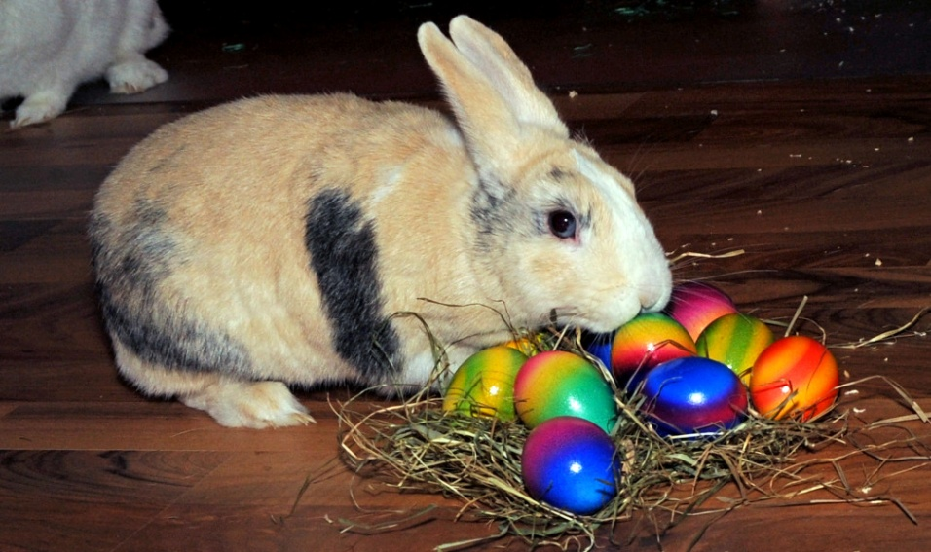
Huhn und Hase
Ein Huhn legt eifrig frische Eier.
Ein Hase hoppelt entlang einem Weiher.
Als beide sich mal begegnet sind,
erfanden sie eine Verschwörung geschwind.
Unser Huhn hat das Eierlegen Sowas- Von - Satt,
wie der Hase vom ewigen Hoppeln ganz platt.
Zu Ostern wollen Sie ihre Rollen tauschen,
den Hasen zum eierlegenden Huhn aufbauschen.
Der Vorteil für beide ist evident:
Der Hase reüssiert*, wo das Huhn jetzt pennt.
So kann unser Huhn regenerieren
und Hase als Huhn sich gerieren.
Doch prahlt unser Hase mit Erzeugermythen,
er wäre in der Lage ein Ei auszubrüten,
verdreht das Huhn die gackernden Augen:
Nicht mal als Hahn würde Hase was taugen.
Und dennoch ist die Charade** geglückt.
Alle Menschenkinder sind eiersuchentzückt.
.
So merkt Euch bitte für die Lebensmoral:
Erfolgreichen Geschichten ist die Wahrheit egal.
Wolfgang - 17.2.2018
* Reüssieren = „Anerkennung finden“, d.h. mit etwas die Achtung eines Publikums zu erringen und somit Erfolg zu haben
** Charade =Farce, Täuschung
3
Tierischer Interimsfrieden Nr.16
Schwein und Huhn
oder Ham and Eggs
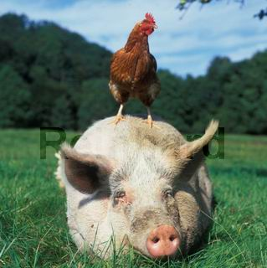

Ein listiges Huhn überredet ein Schwein,
man wolle Fabrikant und Kaufmann sein.
Ich bringe die Eier; Du lieferst den Schinken.
So wollte das Huhn seinen Partner linken.
Das Huhn hat gar nichts gegen das Schwein,
Der Schinken mag ja aus Parma sein.
Okay, sagt das Schwein, wir machen was draus.
Nur lassen wir Schweine-Schinken aus.
Wir nehmen stattdessen Putenbrust,
sonst droht mir brutal Existenzverlust.
22.2.2018
4
Soest - Eine Hommage an meine Geburtsstadt
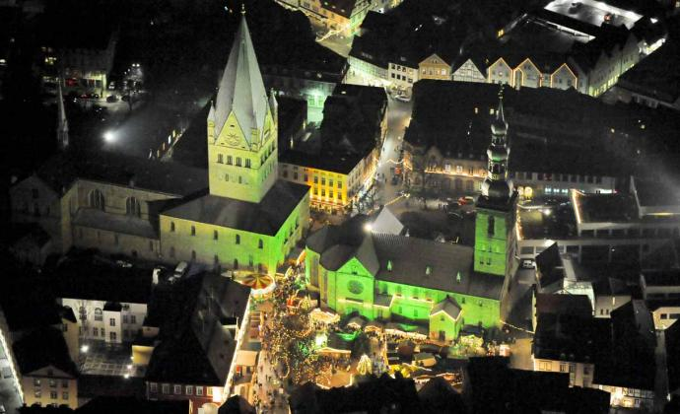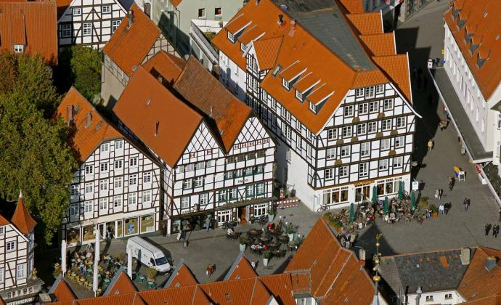

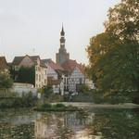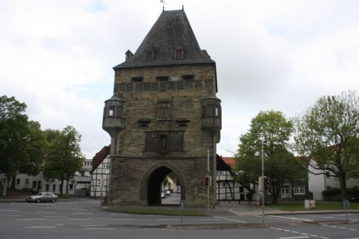

Wenn irgendwo noch Heimat ist, dann trifft sie mich in Soest.
Geboren bin ich da als Christ, vom Schicksal ausgelost.
Ihr Mittelalter atmet Stille und Kirchen gibt s in voller Fülle.
Maria gotisch mit Kirchenchor;
romanisch der Dom; ein Osthofentor.
Der „Große Teich“ mit Mühlenrad, dem Bäcker einst zu Diensten,
nostalgisch zu erzählen hat, vom Leben mit den Liebsten.
In grünsteinmoosig verwinkelten Gassen,
Schule, Liebe, Kleinstadtidylle,
durfte ich mich traumfallen lassen und wuchs heran in biederer Stille
Doch war meine Kindheit auch kleinstadtgrau,
Ich will sie nicht vermiesen und denke heute- haupthaargrau – ,
sie sei verdammt gepriesen In Soester Mittelaltergassen
ein Wasserrad sich langsam dreht und Zeit bedächtiger vergeht,
um Hektik gar nicht zuzulassen. Ja, war die Jugend auch kleinstadtgrau,
ich will sie nicht vermissen.
Sie hilft mir heute - haupthaargrau -
zu sanftem Ruhekissen.

19.3.2018- Original von 2014

5
Internat 1959
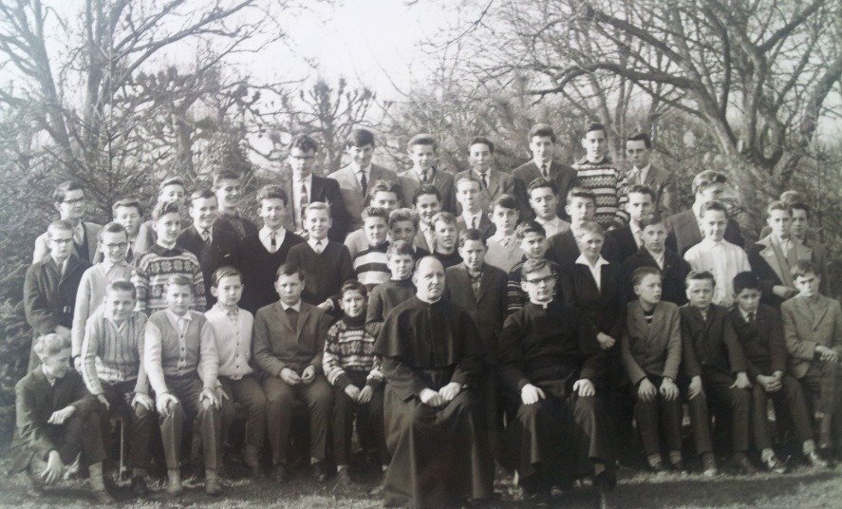
Unberührtes Kind, das
in frommer Jugend
an katholischer Moraluntugend
heißblutgeschnitten gelitten
hat,
opponiert auch heute eben
gegen katholverklemmtes Kirchenleben höchst befangen intolerant ,
wie Todkranke gegen ihr Krebsgeschwür.
Es kann nicht anders.
Glaubt es mir.
19.3.2018 an Bibliothek

6
Im Bad
Ein Tanka *

Einfach nur ein Bad
Gefühlserosionen
Öl auf warmer Haut
Im Schaumbad mit Badesalz
Genießen wir den Abend
31.5.2013 - an Netzwerk, sonst unveröffentlicht / 24.3.2018 mit Bild

*Tanka
Das Tanka (jap. 短歌, dt. Kurzgedicht) ist eine mindestens 1.300 Jahre alte reimlose japanische Gedichtform (Waka) mit 31 Moren. Sie ist älter als das Haiku, das sich aus dem Tanka entwickelte. Ein Tanka beschwört den Augenblick, hält ihn fest mit Präzision und Musikalität.
In Japan wird ein Tanka oft in einer einzigen Linie geschrieben, in anderen Sprachen oft in der Form 5-7-5-7-7 Moren je Zeile.
Dabei ist eine Gliederung in zwei Teile üblich, die auch von verschiedenen Personen stammen können: 5-7-5 als erster Teil (Oberstollen), meist mit jahreszeitlichem Inhalt, und 7-7 als zweiter Teil (Anschluss- oder Unterstollen). Daraus entwickelte sich dann eine Art der Kettendichtung, das Renga. Der Rengameister wachte über die Einhaltung der Form, die sich auch selbständig weiterentwickelte.
Zwischen beiden Teilen (Oberstollen, Anschlussstollen) kann eine Leerzeile gesetzt werden (muss aber nicht). Diese verdeutlicht eine inhaltliche Zäsur, die zwischen den beiden Teilen spürbar ist. So kann der erste Teil, der Oberstollen, wie bei einem Haiku ein Bild oder eine Idee zeichnen. Dieses Bild wird im zweiten Teil, dem Anschlussstollen, vollendet und eröffnet dem Leser neue Gedankenrichtungen.
Durch Weglassen des zweiten Teils des Tanka, des Anschlussstollens, entstand schließlich auch eine Form, die sich zum Haiku entwickelte.
Auch für das Tanka gelten die recht strengen Regeln des Haiku. Insbesondere sind Reime und Wortwiederholungen zu vermeiden.
Tanka-Beispiel eines unbekannten Dichters aus dem Man'yōshū:
Im Sturm des Herbstes
die Berge überfliegt dort
der Schrei der Wildgans,
die in die Ferne fortzieht,
in Wolken tief verborgen.
7
Danke Angeline
Weil Jeder seine Stimme erhob
zu Angeline s Geburtstagslob,
da kann auch ich nicht abseits bleiben
und will ihr diesen Reim schnell schreiben

Maronensuppe zum Auftakt gekocht,
hat alle zu überzeugen vermocht.
Dann haben wir so viel gelacht,
was Freude auf ein Wiedersehen macht.
Besonders zu erwähnen ist,
daß Oscar nicht gekommen ist.
Wir sahen ihn nur im Video
Bei seiner Morituri* -Show.
Wolfgang 24.3.2018
*Morituri, lateinisch: die Todgeweihten.
8
Dank an Marlies und Jörg
Ich danke Euch für Euer Geld.
Es kommt haarscharf, wie einbestellt.
Ein Fernsehgerät, wie Irene es hat,
deutsche High-Tech von Technisat,
hätte ich gerne
und wenn `s bei mir steht,
lade ich euch ein, dass ihr es seht.
24.3.2018 – unveröffentlicht
9
Wolfgang S. will Antwort- 2.4.2018
Lieber Wolfgang , wie könnte ich wagen,
dir zuzusagen ohne Gewissensplagen.
Musste erst mal Irene fragen.
Seit eben könnte ich sagen
Ich würde dir zusagen
Doch muss ich nichts mehr sagen, weil Irene dir zugetragen
daß wir gemeinsam „Ja wir kommen“ sagen.
Noch Fragen?
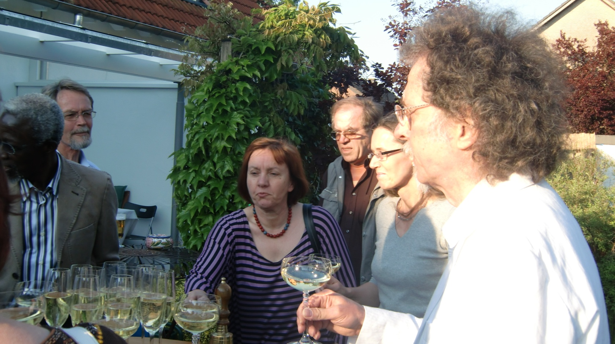
60.Geburtstag

10
Irene zum 64.Geburtstag

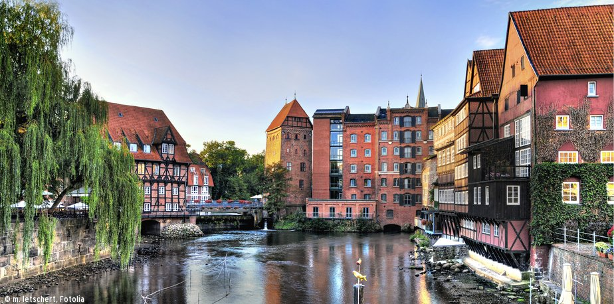
Lüneburg
Wir sind uns nah und so vertraut.
Der Eine auf den Anderen baut.
So soll es sein im Liebesglück
Bewahren wir uns davon ein Stück.
Obwohl:
Ich
renne auf die 70 zu
Wo Du
schreitest nach 70
gemütlich
mit Ruh
Doch was gibt es Schöneres auf Erden,
als gemeinsam alt zu werden.
So lindern wir die Last der Jahre
Ergrauen auch heftig einst prächtige Haare.
Wir müssen dem Alter zwar Ehre erweisen,
doch lieben wir immer noch Urlaubsreisen.
Bald werden wir nach Lüneburg starten,
wo „Rote Rosen“ auf uns warten.
28.4.2018
11
Dusan Jovanovic
Freund Dusan J., in Jabukovac geboren,
hat Kunst zum Lebensprinzip erkoren.
Ob Holz, ob Bild, auch Plastik:
Einerlei
sein Künstlerherz ist brennend dabei.
Im Malrausch zu sterben hat er geschworen.
Wolfgang 6.5.2108
12
Tierischer Interimsfrieden Nr.21 - Schaf und Schäferhund
„#Me too“ - Auch in der Tierwelt.
Schaf Mira klagt an.
Das Jungschaf Mira mag Benno nicht.
Der bellt ihr dreist in s Schafsgesicht,
wenn Mira grasverliebt zur Erde
sich weit entfernt von ihrer Herde.
Brutal frech
knurrt Benno seit Wochen schon
mit Hundsgebell im Macho-Ton.
Obwohl verschüchtert,
denkt Mira sich,
polier dem doch mal sein Hundsgesicht.
Von Schafsgeduld als edle Tugend
weiß sie noch wenig in ihrer Jugend.
Und gestern dann plötzlich,
die Gelegenheit kam.
Sie mimte als Schaf auf
„verschrocken und zahm“,
als Benno seine Zähne fletschte
und sie zur Herde einwärts hetzte.
Ein kräftiger Stoß mit den Hinterpfoten
hat Benno brutalen Einhalt geboten.
Ihr Schlag traf seine Schnauze direkt.
Seitdem hatte Benno vor Mira Respekt.
Der Hund hat die Botschaft schmerzhaft kapiert:
Die sei für ein Schafsgehirn
rekapituliert:
„Lass du mich nur in Ruh,
dann trete ich auch nicht mehr zu“.
Seitdem sieht man an Sommertagen
einen Schäferhund zwar nach Schafen jagen,
doch auf Distanz,
wie es sich gehört,
damit nicht mal
sein Hecheln stört. Wolfgang 8.5.2018
Nr. 12 ist konzipiert und vorformuliert auf einer Überlandfahrt zu meiner Mutter nach Soest. Habe mehrfach am Straßenrand angehalten, um Ideen zu notieren.
Inspiriert hatte mich eine Schafherde links des Weges, die stoisch an wintertrockenem Gras nagte.
13
Tageslauf Tanka

Morgenrot erstrahlt 9.5.2018
Sonne malt den Vormittag
Verweilt im Zenit
Nachmittag um Beifall buhlt
Abend grüßt schwelgend die Nacht
14
Krokodil aus Kiel - Limerick
Ein Krokodil weit nördlich von Kiel,
dem wurde die dortige Kälte zu viel.
Es sehnte sich nach Florida,
wo früher seine Heimat war.
Obwohl der Trump ihm nicht gefiel.
7.7.2017
An Netzwerk 26.7.2017

Beschreibung des Autors zu "Krokodil aus Kiel"
Der Klimawandel treibt auch die Krokodile um. Mögen sie bissig in die USA zurückkehren.
Gefällt mir!
3 Lesern gefällt dieser Text.

Kommentare zu "Krokodil aus Kiel"

Re: Krokodil aus Kiel
Autor: stephanius Datum: 21.08.2017 8:48 Uhr
Kommentar: Deine Liebe zu Ringelnatz ist deutlich zu spüren.
Hat Spaß gemacht, gern gelesen.
Grüße
St.
Re: Krokodil aus Kiel
Autor: Ralf Risse Datum: 18.11.2017 11:58 Uhr
Kommentar: Das Klima wird sich prima wandeln!
Wenn Krokos an den Polen bandeln,
mit Vögeln, die nicht fliegen können,
und Bären, die kein Eis mehr kennen.
LG Ralf

Re.1: Krokodil aus Kiel
Autor: Karwatzki,Wolfgang Datum: 18.11.2017 14:01 Uhr
Kommentar: Die Krokos kannten den Klimareport
und schlichen sich wieder von Florida fort.
Hoch nördlich von Kiel dann angekommen,
da haben Sie Artschutzalyl bekommen.
LG
Wolfgang

Re.2.: Krokodil aus Kiel
Autor: Karwatzki,Wolfgang Datum: 18.11.2017 14:11 Uhr
Kommentar: Hallo Ralf,
Kommentare zu Gedichten eines Kollegen
in trefflicher Reimform abzugeben,
bewerte ich als besondere Ehre
gegen die ich mich ernsthaft nicht wehre.
LG
Wolfgang
15
Limericks als Reiseandenken – 17.5.2015
Angeline*
Angeline Briscoe aus Drogeda
Verreist mit Freunden fast jedes Jahr.
Sie fleht ihre Engel bittend an,
ob einer am Wetter was drehen kann.
Und plötzlich ist die Sonne da.
*Eine Freundin, Irin und Nachbarin, die die Reise organisiert hat
John Mc George**
John Mc George, in Doonbeg*** geboren,
hat in irischer See noch nie gefroren.
Im Bus ist neben Jerry*** * sein Sitz.
Den füllt er aus mit schalkhaftem Witz.
Die Ruhe hat er noch nie verloren.
---
**John Mc George war Reiseleiter auf unserer Irlandfahrt 9.5.-16.5.2015 mit Angeline. In einer Mittagspause am Meer ging er bei ca. 9° Celsius Wassertemperatur baden.

***sprich: Dünnbeg

Jerry Lynch*** *
Jerry Lynch aus Kilfenora
ist musikalisch ein Casanova.
Stimmlage Tenor,
brillant trägt er vor,
begeistert schlicht jede Seniora.

*** *Jerry war unser singender Busfahrer
Anette und Manfred*** **
Fischer Anette und Manfred, ihr Mann,
treten zur Reise nach Irland an.
Sie beschließen weise,
dass diese Reise
ihrer Weiterbildung nicht schaden kann.
*** **Freunde seit Jahren
Veronika und Steffen*** ***
Veronika und Steffen Stüwe,
die müssen das Reisen nicht üben.
Sie tingeln um die ganze Welt
was ihnen immer mehr gefällt.
Nur selten wird ihnen spei-übel.
*** ***Freunde seit dem vorletzten Türkeiurlaub
Manfred Fischer
Ein Manfred Fischer aus Germany
verläuft sich in Deutschland eigentlich nie.
In Irland aber mit Linksverkehr,
da fällt ihm jede Orientierung schwer.
Drum schlottern ihm öfter die Knie
Romeo und Julia*** *** *
Der Romeo liebte die Julia,
obwohl die Familie dagegen war.
Nachdem das tragisch tödlich geendet,
hat Shakespeare das Schicksal literarisch verwendet.
Berühmter war nie ein Liebespaar.

*** *** *Mit Julia
hatte von uns keiner was.
Die war zu mittelalterlich.
Nur dem Romeo nicht.
17.5.2015
16
Tierischer Interimsfrieden Nr.22 - Katze und Floh

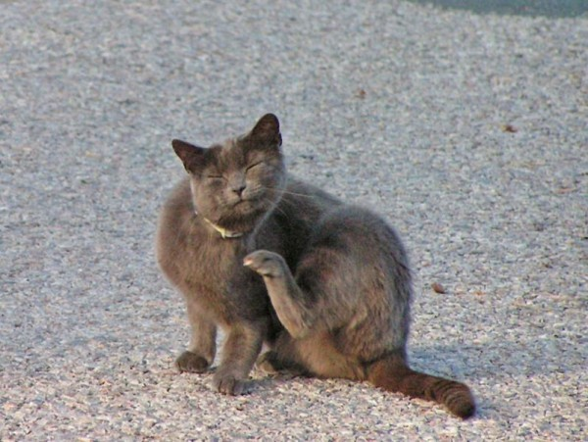
Gerade hat sie ihn erwischt.

Ein Floh,
traditionell streng hundsverwöhnt,
wenn er
der täglichen Mittagspause frönt,
der wähnt sich
im Fell von einem Hund
und aalt sich
erholsam flohgemund.
Dann plötzlich
zweifelt er am Hundefell,
vermisst auch
jegliches Hundegebell,
bis er
nach langem Schnüffeln dann rafft,
er
hat `s
bloß
auf ne
Katze geschafft.
Wo er Katzen doch nicht leiden kann.
Die haben krass
diesen
Sauberkeitswahn,
indem sie
ständig
ihr Fell ablecken.
Das muss jeden Gastfloh
zu Tode verschrecken.
So denkt unser Floh verkniffen nach,
welchen Flohwirt er
alternativ noch mag,
und landet beim Nachbarhund im Haar
wo er früher schon ab und zu Gast war.
Ja gut,
in humanoiden * Haaroasen
belieben Flöhe gern beißend zu aasen.
Der Floh hat Hundehaare gefunden.
Die Katze erfreut sich flohfreier Stunden.

* humanoid = menschenähnlich
11.5.2018
17
Faule Versprechungen
an die Freundin
Gewänne ich eine Lotto-Million,
die Hälfte davon gäb` ich Dir schon,
sobald die Bestätigung in der Welt
und auf meinem Konto gebunkert das Geld.
Dann fällt mir siedend heiß noch ein,
ich muss ja weiterhin sparsam sein.
Denn bei der Bank - mein Schuldenstand -
raubte mir bisher jeden Verstand.
Den möchte ich künftig wiederhaben,
bevor meine Geisteskräfte erlahmen.

Zuerst zahle ich sämtliche Darlehen zurück
Das erleichtert die Lebensbürde ein Stück.
Sind meine Schulden dann getilgt,
bleibe ich gebefreudig gewillt,
Dir die Hälfte abzugeben.
Nur wären es wenige Euro eben.
Und weil mein Geschenk dann zu kläglich klein,
musst du mir bitte großzügig verzeih n,
dass ich nicht geizig wirken will.
Ich behalte Alles- schamhaft und still.
Ich schäme mich - 2018.12.16

18
Göbelnde Gourmets
Bei meiner letzten Promi- Party bin ich übel angeeckt.
Zum Aperitif servierte ich nur schnöden Sekt.
Jeder halbwegs versoffene Gourmand*
wollte staubtrockenen Champagner
nonchalant aus Kübeln trinken bis zum kotzabwinken.
Ach ja,
bis zum Hauptgangmenü sind wenige nur gekommen.
Die meisten hatten sich schlicht beim Sekt schon kotzübernommen.

W.Karwatzki 2.11.2012/21.1.2013/ 20.6.2015

*Der aus dem Französischen entlehnte Begriff Gourmand wurde in der deutschen Sprache seit dem 18. Jahrhundert als Synonym für „Leckermaul“ oder „Vielfraß“ verwendet, der sich durch fehlende Mäßigung auszeichnet
…….
19
Tierischer Interimsfrieden Nr. 8 - Katze und Maus

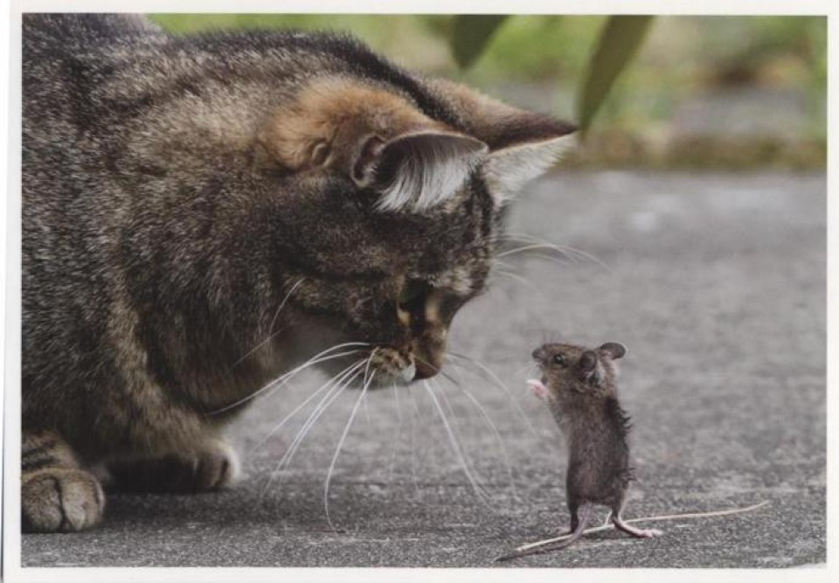

Ist die Katze aus dem Haus,
springt die Maus zum Loch heraus,
ein Stück Käse zu erwischen,
um dann wieder weg zu huschen.
Hält die Katze listig Wacht,
gibt die Maus verängstigt acht.
Muss den Käse kurz vergessen,
wird sie sonst selbst aufgefressen.
15.5.2018

20
DFB-Pokal 2018 – Finale versemmelt
Melodie: „Fuchs, du hast die Gans gestohlen“.

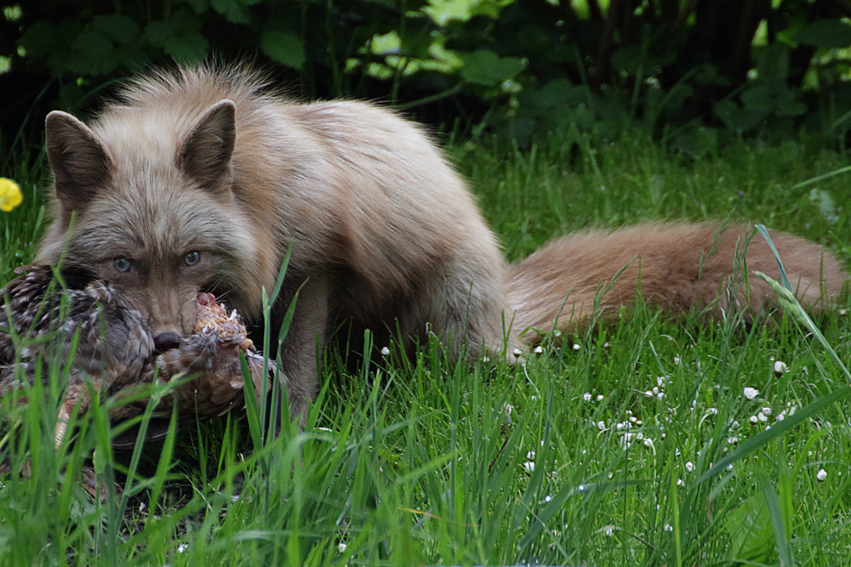
1
Bayern München hat verloren, Spiel und SiegerGEN
Spiel und Siegesstolz
Frankfurt ist zum Held erkoren. Deutschland hat s gesehen
Frankfurt ist als Held geboren
Alle ham s geseh n.
2
Frankfurt hat das Spiel gewonnen, Bayern ist blamiert,
Bayern wirkt borniert
Der Pokal ist schlicht zerronnen, weil sie schlecht gespielt
Der Pokal ist weggekommen, weil sie schlecht gespielt
3
Rebic hat sie abgeschossen. Kontert zweimal stark
Kontert klassisch stark
Fußballdeutschland hat s genossen .So macht Kickern Spass
Fußballdeutschland hat s genossen
So macht Häme Spass
4
Wieder nicht geschafft zu siegen, wie im letzen Jahr.
Wie im letzen Jahr.
Duselglück ist weggeblieben. Pech war reichlich da
Fußballglück ist weggeblieben .Schusspech doppelt war.
5
Bayern als Finalverlierer ärgern sich doch sehr
Ärgern sich verquer
Schadenfreude zu verspüren, fällt uns gar nicht schwer
Schadenfreude zu versprühen, fällt mir gar nicht schwer
6
Bayern waren knätschig dann. Standen nicht Spalier
Standen nicht Spalier
Nur Jupp Heinkes sprach dann noch, spät als Kavalier
Nur Jupp Heinkes sah man noch als alten Kavalier
7
Für das nächste Fußballjahr, sehen Fan s nur schwarz
Sehen Fan s nur schwarz
Dortmund *wird den Pott neu holen, Bayern ja das war s.
Dortmund* wird den Pott sich holen, Bayern ja das war s.
21.5.2018
* statt Dortmund kann auch jeder andere Verein mit zweisilbrigem Namen hier eingesetzt werden, z.B.: Bremen, Wolfsburg, Stuttgart, Freiburg etc.
Nur nicht : Schalke
**
Hier der historische Text vom Fuchs, der die Gans gestohlen hat.
1. Fuchs, du hast die Gans gestohlen,
|: gib sie wieder her! :|
|: Sonst wird dich der Jäger holen,
mit dem Schießgewehr. :|
2. Seine große, lange Flinte
|: schießt auf dich den Schrot, :|
|: dass dich färbt die rote Tinte
und dann bist du tot. :|
3. Liebes Füchslein, lass dir raten,
|: sei doch nur kein Dieb; :|
|: nimm, du brauchst nicht Gänsebraten,
mit der Maus vorlieb. :|

21
Wal und Thun – für Leo
Sagt der Walfisch zum Thunfisch:
„Was soll ich tun,Fisch?“
Sagt der Thunfisch zum Walfisch:
„ Du hast die Wahl,Fisch.“

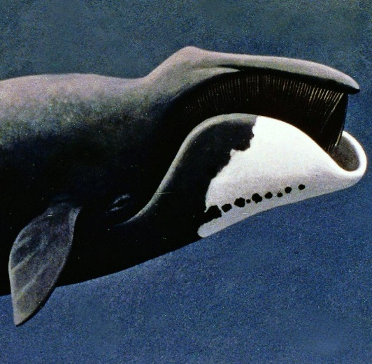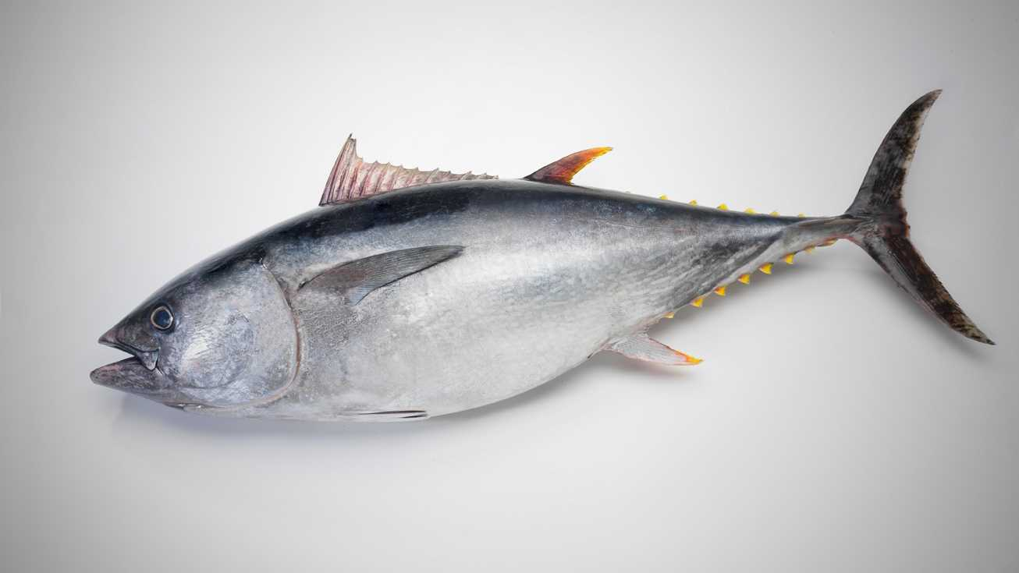

22
Herz gestohlen – 16.12.2108
Ich habe Dich lieb, Du Dieb
Du hast
mein Herz gestohlen,
beschwere ich mich unverhohlen.
Doch Deins
ist unzertrennbar jetzt auch meins.
Das kannst Du nie zurück Dir holen.
Wiederholen wäre gestohlen.
Dein Wolle 16.12.2018

Inhaltsverzeichnis
1 Valentin 2018
2 Huhn und Hase
3 Huhn und Schwein
4 Soest
5 Internat 1959
6 Im Bad – Ein Tanka
7 Danke Angeline
8 Dank an Marlies und Jörg – 28.1.2016
9 Wolfgang S. will Antwort
10 Irene zum 64. Geburtstag
11 Dusan Jovanovic
12 Tierischer Interimsfrieden Nr.21
13 Tageslauf - Tanka
14 Krokodil aus Kiel
15 Limericks als Reiseandenken
16 Tierischer Interimsfrieden Nr. 22 - Katze und Floh
17 Faule Versprechungen
18 Göbelnde Gourmets
19 Tierischer Interimsfrieden Nr. 8 - Katze und Maus
20 DFB-Pokal 2018 – Finale versemmelt
21 Wal und Thun
22 Herz gestohlen – 16.12.2108

